Порядок
работы в сервисе распространения дистрибутивов
информационной системы «Автоматизация органов криптографической защиты»

- При входе в информационную систему «Автоматизация органа криптографической защиты» откроется окно «Экземпляры Организации» (рисунок 1).
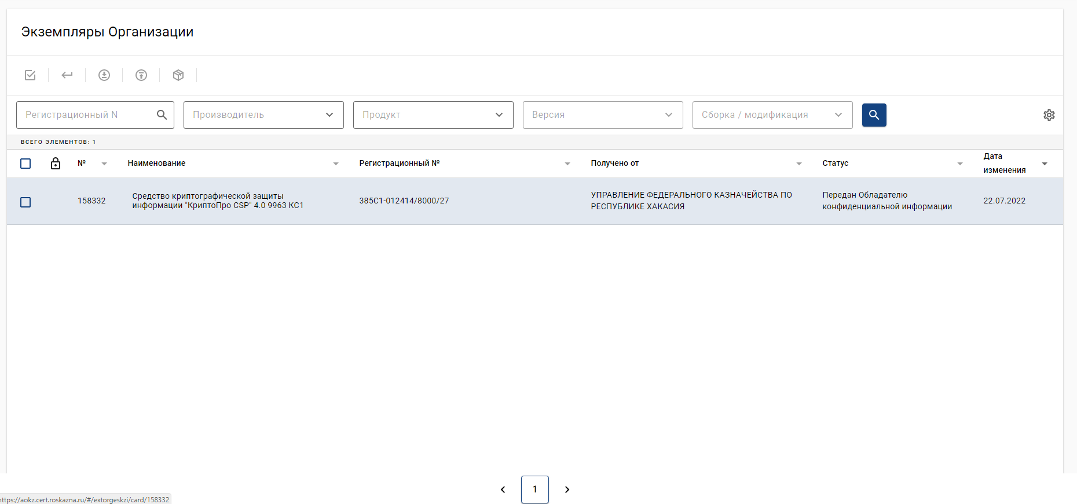
Рисунок 1.
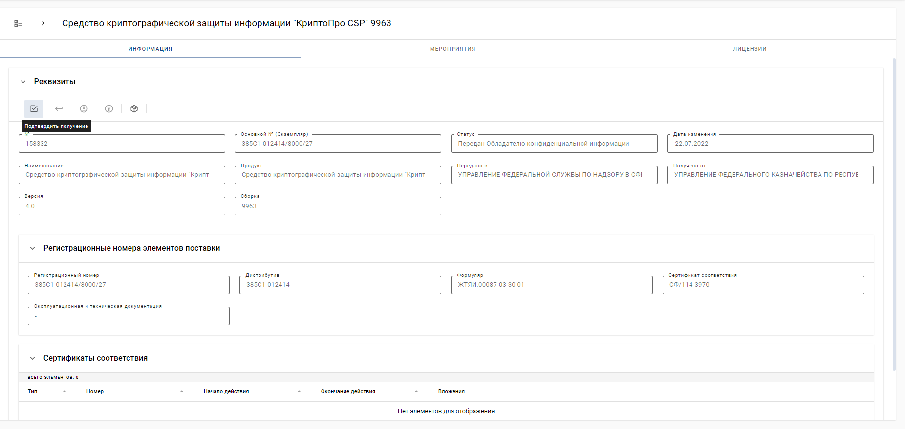
- Необходимо зайти в карточку экземпляра СКЗИ, переданного УФК по Ханты-Мансийскому автономному округу – Югре, и подтвердить получение СКЗИ, нажав на пиктограмму «Подтвердить получение» (рисунок 2).

Рисунок 2.
- В окне «Подтверждение получения» в поле «Дата сопроводительного документа» необходимо установить текущую дату, поле «Номер сопроводительного письма» не заполняется (рисунок 3).

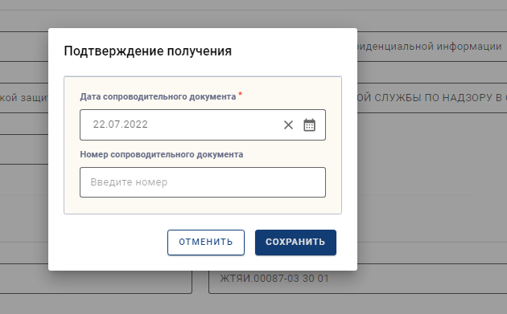
Рисунок 3.

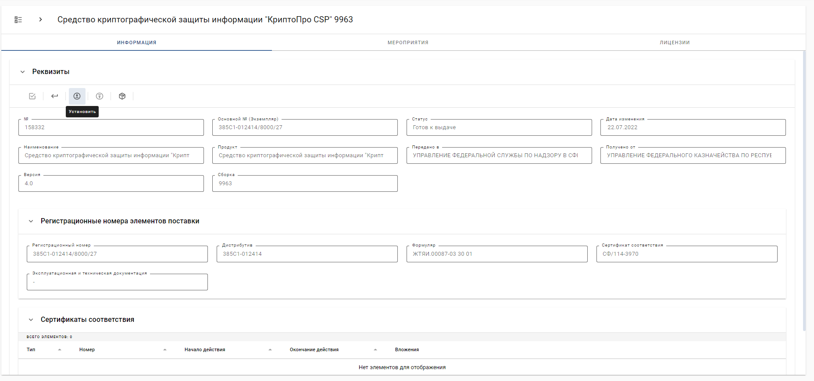
- Далее нажать на пиктограмму «Установить» (рисунок 4).
Рисунок 4.
- В окне «Установка (ввод в действие)» в поле «Дата ввода в действие» необходимо установить текущую дату, поле «Номер подтверждающего документа» не заполняется (рисунок 5).
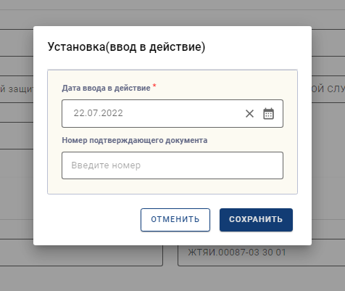

Рисунок 5.
- Затем необходимо нажать пиктограмму «Комплектация» (рисунок 6).
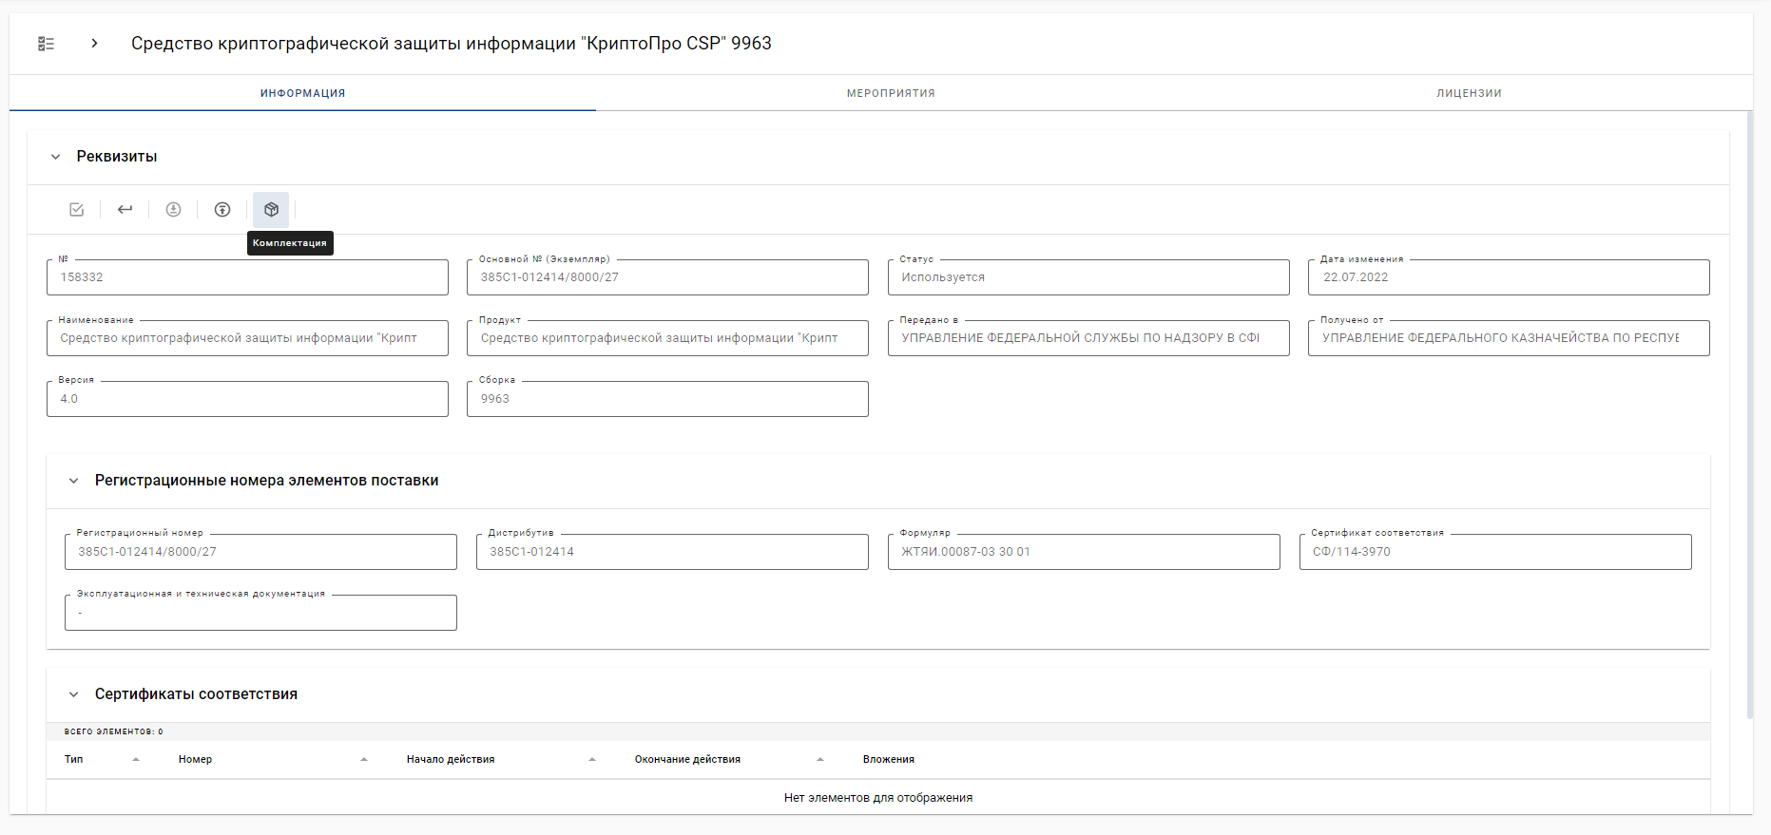
Рисунок 6.
- В окне «Комплект поставки» требуется нажать «Скачать все» (рисунок 7) (программа скачается в папку «Загрузки»), далее СКЗИ необходимо установить на АРМ пользователей. При установке отдельных СКЗИ требуется ввод лицензионного ключа, который можно посмотреть во вкладке «Лицензии» экземпляра СКЗИ (рисунок 6).
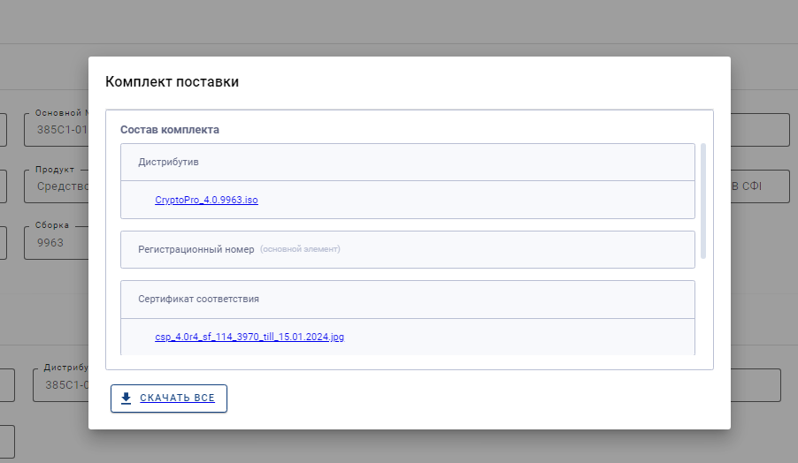
Рисунок 7.

